教案首页
授课题目 | 任务 3.4 创建学生成绩图表 |  |  | 类型 | 理实一体 | 学时 | 2
教学目标 | ［知识目标］：  - 掌握 WPS图表的创建方法。  - 掌握 WPS图表的编辑方法。  - 掌握 WPS图表的美化方法。
教学目标 | ［能力目标］：  - 熟练地使用WPS创建图表。  - 熟练地通过图表表达数据。
教学目标 | ［素质目标］：  - 培养学生利用多种数字化方式对信息进行展示。  - 提高学生信息化办公能力。
教学内容  及重难点 | - 掌握WPS柱形图。  - 掌握WPS折线图。  - 掌握WPS条形图。  - 掌握WPS饼图。  【重点】  掌握WPS图表的类型与元素。  【难点】  熟练使用WPS图表进行数据表示，将电子表格中的数据与图形联系起来。
教学逻辑  思维导图 | 
教学方法 | 讲授法、演示法、启发式、练习法、探究式
能力训练 | 利用本节所学内容实现使用WPS制作图表直观的表示数据。
班级代码 |  | 所属专业
时间地点 | 年 月 日 ； 星期 第 节 ；教室号：

吉林水利电力职业学院课程教案用纸
教学环节 | 教 学 内 容 | 备 注
课程导入  知识讲解  技能操作  课堂小结  课后作业 | 1、课前回顾  上节课学习了表格的公式和简单函数。让我们来复习一下如何通过表格的简单函数和公式来进行统计和计算。  2、导入新课  利用图表可将抽象的数据直观地表现出来，另外，将电子表格中的数据与图形联系起来，会让数据更加清楚、更容易理解。WPS Office 提供了 10 多种标准类型和多个自定义类型的图表，如柱形图、折线图、条形图、饼图等，这节课我们就来学习如何使用WPS进行图表编辑。  1、每个同学各科成绩柱形图  - 打开指定素材文件夹下的“3.4 素材.xlsx”文件。  - 选中 B2:G21 单元格区域。  - 插入柱形图。  - 方法①：单击【插入】选项卡，在选项卡中单击【插入柱形图】按钮，在弹出的下拉列表中选择“簇状柱形图”中第一个预设的簇状柱形图缩略图即可。  - 方法②：单击【插入】选项卡，在选项卡中单击【图表】按钮，弹出【图表】对话框，在对话框左侧选择“柱形图”，右侧上面选择“簇状”，在下面簇状柱形图类型中选择第一个预设的簇状柱形图缩略图即可。  - 设置图表样式。双击图表标题，修改为“期末成绩统计”；鼠标左键按住图例，将图例拖动到图表标题下；调整整个图表到合适大小。  - 为图表系列添加数据标签。选中图表，单击【图表工具】选项卡下的【添加元素】按钮，在弹出的下拉列表中选择【数据标签】选项，在【数据标签】的下一级菜单中选择数据显示的位置，这里选择【数据标签外】。  - 在图表上按住鼠标左键拖动整个图表将其移动到数据下方。最后的效果。  2、各科平均分折线图  - 先选中 C2:G2 单元格区域，按住【Ctrl】键，框选 C23:G23 单元格区域。  - 插入折线图，参考插入柱形图的操作方法。  - 设置图表样式。双击图标标题，修改为“各科平均分统计”；调整图表到合适大小。  - 添加数据标签，参考柱形图插入数据标签的方法，最后的效果。  3、大学英语各分数段人数占比饼图  - 先选中 L6:Q6 单元格区域，按住【Ctrl】键，框选 L8:Q8 单元格区域。  - 插入饼图，参考插入柱形图的操作方法。  - 设置图表样式。双击图标标题，修改为“大学英语各分数段人数占比”；拖动图例到图表的右侧，右键单击图例，在弹出的快捷菜单中选择【字体】，在弹出的【字体】对话框中设置字号为“12”，调整图表到合适大小。  - 添加数据标签，参考柱形图插入数据标签的方法。注意，数据标签位置选择“数据标签内”。  - 单击快速访问工具栏中的【保存】按钮，将完成所有统计后的表格保存。  同学们的各科成绩使用柱形图显示，如图所示。  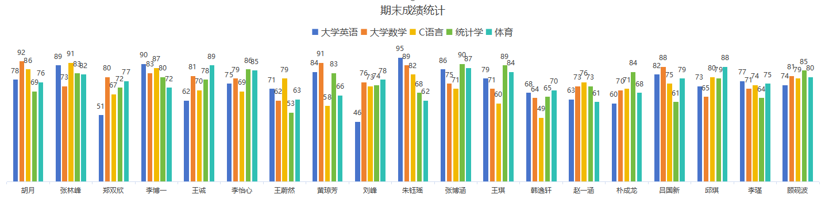  各科平均分使用折线图显示，如图所示。  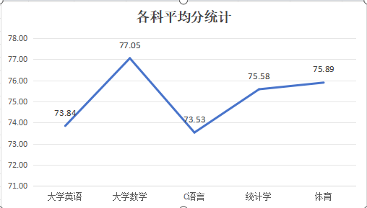  大学英语各分数段人数占比使用饼图显示，如图所示。  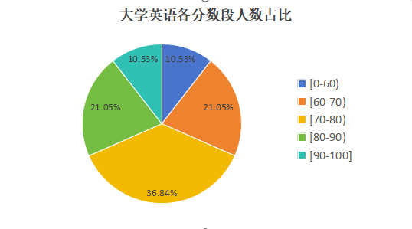  WPS可以将数据以图表的形式显示出来，以便更直观地查看数据。WPS Office 提供了 10 多种标准类型和多个自定义类型的图表，如柱形图、折线图、条形图、饼图等。图表元素主要包括图表区、图表标题、坐标轴(水平坐标轴和垂直坐标轴 )、图例、绘图区、数据系列等。  通过课后练习题来巩固WPS图表的创建、编辑、美化方法。 | 时间：10min  教师引导，学生讨论  时间：25min  时间：10min  时间：15min  时间：25min  学生操作，教师巡回指导  时间：5min
板书设计 | 任务 3.4 创建学生成绩图表  一、每个同学各科成绩柱形图  二、各科平均分折线图  三、大学英语各分数段人数占比饼图
教学反思

